5.класс Английский язык 1.группа
18.05 понедельник
Classwork: Упр. 1. (прослушать аудиозапись 121 по ссылке https://rosuchebnik.ru/kompleks/rainbow/audio/uchebnik5-2/, если не получается пройти по ссылке, введите страницу в поисковике вручную), 2.,3., 4. стр. 84. – 86.
Homework: Упр. 17., 18., 19., 20. (рис. 1. – 2.)
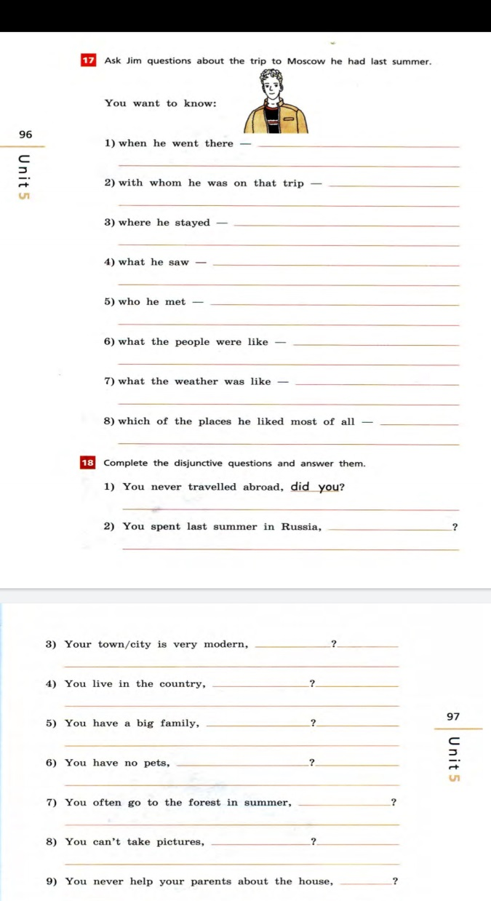 | 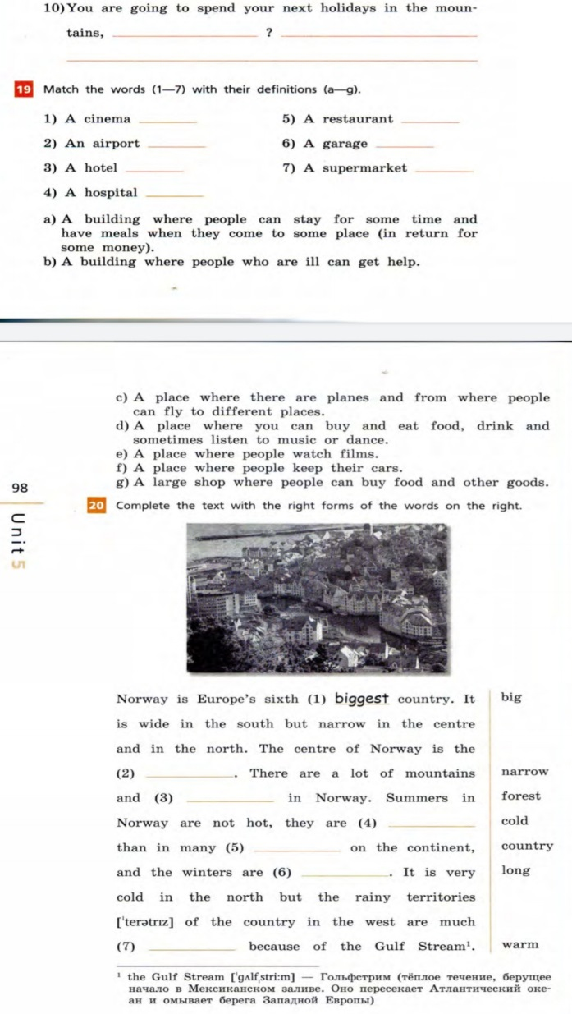
рис. 1 | рис.2

Сдача и оценивание заданий: До 20.05 фотографируйте свою тетрадь с выполненными заданиями. Далее отправляйте их мне на почту nasridinovaalina@yandex.ru. В теме письма пишите фамилию, имя, класс, группу (ребенка). За эту работу поставлю оценку.

